Чагин Александр Петрович

Учитель по физической культуре

Филиал краевого государственного казённого специального коррекционного образовательного учреждения для обучающихся воспитанников с ограниченными возможностями здоровья, «Специальная коррекционная общеобразовательная школа-интернат 8 вида №10, г. Бикин Хабаровского края

Филиал краевого государственного казённого специального коррекционного образовательного учреждения для обучающихся воспитанников с ограниченными возможностями
здоровья, «Специальная коррекционная общеобразовательная школа-интернат
8 вида №10

Научно-методическая разработка

Тема: «Развитие мыслительных способностей обучаемых воспитанников коррекционного заведения через двигательную активность на уроках по настольному теннису».

Выполнил: учитель по физической
культуре Чагин А. П.

г. Бикин
2014г.

Содержание.

- Физическая культура – часть общечеловеческой культуры.

- Физическая культура с точки зрения воспитания.

- Цели физического воспитания.

- Обучение на уроках физической культуры как двусторонний процесс

- Мыслительные процессы, их значение на уроках физической культуры.

- мышление.
- память
- внимание
- активность

6. История настольного тенниса как вида спорта.

7. Техническая подготовка.
- передвижения
- виды ударов

8. Тактическая подготовка.

9. Специальная физическая подготовка.

10. Развитие мыслительных способностей и психических функций учеников на уроках по настольному теннису.

Физическая культура - органическая часть общечеловеческой культуры, её особая самостоятельная область. Вместе с тем это специфический процесс и результат человеческой деятельности, средство и способ физического совершенствования личности. Физическая культура воздействует на жизненно важные стороны индивида, полученные в виде задатков, которые передаются генетически и развиваются в процессе жизни. Физическая культура удовлетворяет социальные потребности: в общении, игре, развлечении, в некоторых формах выражения личности через социально активную, полезную деятельность. В своей основе физическая культура имеет целесообразную двигательную деятельность в форме физических упражнений, позволяющих эффективно формировать необходимые умения и навыки, двигательные способности, оптимизировать состояние здоровья и работоспособность.
Физическая культура представлена совокупностью материальных и духовных ценностей. К материальным относятся спортсооружения, инвентарь, спецоборудование, медобеспечение. К духовным можно отнести информацию, разнообразные виды спорта, игры, комплексы физических упражнений. Этические нормы, правила, регулирующие поведение человека в процессе физкультурно-спортивной деятельности. Результатом деятельности в физической культуре является физическая подготовленность и степень совершенства двигательных умений и навыков, высокий уровень развития жизненных сил, спортивные достижения, нравственное, эстетическое, интеллектуальное развитие.
Итак, физическую культуру следует рассматривать как особый род культурной деятельности, результаты которой полезны для общества и личности. В социальной жизни, в системе образования, воспитания, в сфере организации труда, повседневного быта, здорового отдыха физическая культура проявляет своё воспитательное, образовательное, оздоровительное, экономическое и общекультурное значение.
Рассмотрим физическую культуру с точки зрения воспитания. В настоящее время нет единого взгляда на сущность понятия « физическое воспитание». Одни авторы представляют его как процесс целенаправленного развития функциональных возможностей человека, другие рассматривают «физическое воспитание» как развитие физических качеств человека и обучение движениям. Вероятно, в широком смысле, понятие «физическое воспитание» тождественно понятию «физическое образование». ( Матвеев Л.П.) Вообще, проведение раздела между воспитанием и образованием является весьма условным. В реальной действительности эти границы носят расплывчатый, текучий характер. Образование и воспитание неотделимы друг от друга. Итак, физическое воспитание есть педагогический процесс, направленный на всестороннее физическое развитие людей, их специфическую подготовку, к выполнению социальных обязанностей в обществе (Матвеев Л.П.) .Такое понимание включает в себя обучение и воспитание, обеспечивающее физическое развитие человека, в том числе воздействие на развитие основных физических и специальных качеств, повышение функциональных возможностей человека, способствующее наиболее полной реализации генетической программы, обусловленной биологическими особенностями конкретного индивида. ( Гогунов Е.Н., Мартьянов Б.И.)
Воспитание всегда преследует какие-то цели, чаще всего несколько. Хотя каждое поколение учителей физкультуры сталкивается с задачей постановки и формулирования целей, нельзя в то же время отрицать, что цели эти постоянно изменяются. Не подлежит сомнению тот факт, что политические системы оказывают на цели воспитания решающее и эффективное влияние. В условиях демократического государства ставятся другие цели, это отражается и на целях преподавания физкультуры. В современном обществе особую ценность представляют такие целевые установки, такие руководящие поведением человека идеи как умение жить в обществе, поддерживать партнёрские отношения с окружающими, быть толерантным, коммуникабельным, мобильным. ( Гогунов Е.Н., Мартьянов Б.И.)
Цели физического воспитания в системе коррекционного образования можно сформулировать как образовательные, оздоровительные, коррекционные, воспитательные, которые направлены на обеспечение физического и психического здоровья, гармоничного развития личности согласно определённой концепции (формирование подготовленности к труду и быту, создание потребности в занятиях физической культурой).
Необходимо развивать способности ученика, позволяющие ему реализовать свои возможности в современной жизненной ситуации и применять полученные им знания.
Физическое воспитание даёт возможность для самопознания личности и познания мира. Двигательная активность повышает жизнеспособность и способствует нравственному самоопределению личности. Ученик учится наблюдать за самим собой и понимать самого себя. Он получает возможность упрочить свои позиции в столкновении с окружающим миром (например, с природой, пространством, механизмами, партнёром, своим Я). Необходимо изучить и познать взаимодействие моторных, физических и нравственных процессов.
Преподавание физкультуры должно готовить ученика к встрече с реальной жизнью, усваивая практические спортивные навыки, ученик должен овладеть основами спортивного поведения и возможностями рационально заниматься спортом в свободное время и после окончания школы. Помимо этого он должен получить представление о мире спорта, позволяющее сознательно формировать своё отношение к этой сфере деятельности на основе критических оценок и решений, закладывая основы для профессиональной ориентации в этой области.
В качестве целевых установок я определяю следующие:
1. Укрепление и сохранение здоровья учащихся, развитие физических качеств, совершенствование и коррекция физических недугов, двигательных способностей.
2. Системное формирование необходимого в жизни индивидуального фонда двигательных умений, навыков и связанных с ними знаний.
3.Интеллектуальное, нравственное, этическое и эстетическое развитие.
4.Коррекция девиантного поведения через формирование позитивных качеств личности, коррекция эмоционально-волевой сферы.
5.Воспитание сознательной позиции к спорту и здоровому образу жизни.
Процесс обучения физической культуре определяется как двусторонний. Преподавание понимается как деятельность учителя по формированию у учащихся способов познавательной деятельности. Наиболее полная реализация этой функции учителя обеспечивает полноту, систематичность и осознанность знаний, их действенность. Это требует такой организации обучения, чтобы содержание предмета « Физическая культура» соответствовало требованиям современного общества. Знания должны быть упорядоченными, новое знание должно вытекать из ранее усвоенного и пролагать путь к усвоению последующего.
Конечным результатом образовательной функции является действенность знаний, выражающаяся в сознательном оперировании ими, способности мобилизовать прежние знания для получения новых, а также сформированности важнейших как специальных, так и общеучебных умений и навыков.
Вторая сторона процесса обучения – усвоение знаний учащимися. Одним из условий усвоения учащимися знаний, умений и навыков, а также важнейшим условием адаптации личности в современном обществе является интеллект. Интеллект в широком смысле это совокупность всех познавательных функций индивида: от ощущений и восприятия, до мышления и воображения. Интеллект является основной формой познания действительности. Существует 3 разновидности в понимании функции интеллекта:
1.Способность к обучению.
2. Оперирование символами.
3.Способность к активному овладению закономерностями окружающей нас действительности.
Рассмотрим интеллект как способность к обучению. В подростковом возрасте происходит совершенствование таких познавательных процессов как память, речь, мышление. Подростки могут мыслить логически, заниматься рассуждением, самоанализом. Здесь происходят важные процессы, связанные с перестройкой памяти, развивается интеллектуальная активность, которая стимулируется не только естественной возрастной любознательностью, но и желанием продемонстрировать окружающим свои способности. Получить высокую оценку с их стороны. В этой связи подростки стремятся брать на себя наиболее сложные и престижные задачи, нередко стараясь проявить развитый интеллект и незаурядные способности. Ребят привлекают предметы и виды знаний, где они лучше могут узнать себя, проявить самостоятельность и к таким знаниям у них вырабатывается особенно благоприятное отношение. Вместе с «теоретическим» отношением к миру, предметам и явлениям у подростка возникает особая познавательная способность к самому себе, своему телу, выступающая в виде желания и умения анализировать и оценивать собственные поступки, внешность, способность овладевать красотой движения, техникой движения, в избранном спортивном эпизоде.
Самостоятельность мышления проявляется в выборе видов спорта. Подростки принимают лишь то, что им кажется разумным, целесообразным и полезным. Это обуславливает выбор учеников в пользу настольного тенниса как привлекательного, динамичного и популярного вида спорта.
В более узком смысле, интеллект - это мышление.
Мышление – есть процесс познавательной деятельности, отличающийся обобщённым и опосредованным отражением действительности. Через ощущения и восприятие мышление расширяет границы познания в силу своего характера (через умозаключение), раскрывает то, что непосредственно через восприятие не дано. ( Гогунов Е.Н., Мартьянов Б.И.)
Мышление осуществляется через мыслительные операции (анализ, синтез, сравнение, абстрагирование, обобщение, конкретизацию, систематизацию и классификацию). В процессе психического и интеллектуального развития каждый человек проходит три стадии.
Выделяют три вида мышления: наглядно-действенное, наглядно-образное и словесно-логическое.
Когда на уроках настольного тенниса ребята осуществляют операции
с предметами (ракеткой, мячом, теннисным столом, предметами в подводящих упражнениях и т.д.) – это наглядно-действенный вид мышления, с которого начинается развитие интеллекта ещё в младенческом возрасте. Данный вид мышления широко применяется на уроках настольного тенниса в разделе « Техническая подготовка» и в построении тактики игры.
Наглядно-образное мышление. Этот вид мышления в ходе игры в настольный теннис опирается на первичные и вторичные образы, используется игроком, когда словесно описываемая информация представляется наглядно, через рассказ, показ, объяснение, или когда умственная задача решается с помощью схем, рисунков, алгоритмов. Применяется также словесно-логический вид мышления на уроках настольного тенниса. И заключается он в умении оперировать абстрактными понятиями, закодированными в словесной форме (определение скорости, силы удара, проецирование траектории полёта мяча)
Занятия настольным теннисом требуют от школьников активного использования всех видов мышления, и поэтому является эффективным способом развития интеллекта. Для этого важно, чтобы физические упражнения, применяемые на уроках настольного тенниса, были доступны на начальном этапе и уровень их сложности (интеллектуальной) постепенно повышался на последующих уроках.
К числу мыслительных способностей относят также память, с её главной функцией – накопление опыта. Выделяют следующие виды памяти: зрительная, слуховая, словесно-логическая, двигательная, тактильная, вестибулярная, эмоциональная. Все эти виды памяти развиваются на уроках по настольному теннису при изучении тем по технической, тактической подготовке, в разделе « Становлении стилей игры». Не имея памяти, человек не сможет развиваться, овладевать знаниями, умениями, навыками, воспитывать в себе необходимые качества.
Зрительная память связана с запоминанием, сохранением и воспроизведением зрительных образов. Она используется при показе элементов техники, при разучивании элементов тактики игры, при изучении различных игровых комбинаций. Данный вид памяти крайне необходимо воспитывать, поскольку у больщинства детей он отсутствует вообще.
Слуховая память связана с запоминанием звуков.
Словесно-логическая память нужна для запоминания, сохранения и воспроизведения слов, понятий. Если слуховая память в основном обеспечивает ориентацию ребёнка в окружающем пространстве, то словесно-логическая помогает ученику мыслить (использование внутренней речи), передавать информацию (внешняя речь) и понимать высказывания учителя на уроках.
Особую роль на уроках по физической культуре, в частности, по настольному теннису имеет двигательная, тактильная, вестибулярная память, связанные с запоминанием, сохранением и воспроизведением сигналов, поступающих в кору головного мозга с проприорецепторов, рецепторов кожи и вестибулярного аппарата. Эти виды памяти используются па уроках при разучивании новых элементов техники, становлении стилей игры, вообще движений. Общеизвестно, что разные движения (их параметры) заучиваются с различной степенью прочности. Труднее заучиваются ощущения, возникающие в результате мышечных усилий, необходимых для выполнения того или иного элемента техники, легче - пространственные параметры действий. Ещё легче - временные параметры движений. Экспериментально доказано, что соотношение прочности запоминания по этим параметрам может быть представлено как 7:2:1.Известны и особенности запоминания параметров движения по возрастным особенностям. Так ученики младших классов затрачивают большое количество времени на заучивание движений по сравнению со старшеклассниками. Младшие школьники тратят времени на 50% больше, заучивая величину мышечных усилий, на 25% больше - на запоминание амплитуды движения, на 11% больше усваивая временные соотношения параметров движения. ( Гогунов Е.Н., Мартьянов Б.И.)
Эмоциональная память – это память на эмоциональные переживания. Пережитые и сохраненные в памяти чувства выступают как сигналы, которые либо побуждают к действию, либо удерживают от него. Негативные эмоциональные воспоминания могут вызвать у ученика неуверенность к себе, отказ от выполнения физических упражнений. Наоборот, положительные эмоциональные воспоминания побуждают ученика к действию, делают его уверенным в своих силах. Задача учителя - создавать положительный эмоциональный микроклимат на каждом занятии, закрепляя положительные переживания от урока.
Любая деятельность в жизни человека, в том числе и спортивная, закрепляется во всех видах его памяти, составляя интегральные образования. Из интегральных видов памяти особое значение в физическом воспитании имеет память на движения. Они запоминаются зрительно, двигательно, тактильно, вестибулярно, мысленно и даже эмоционально. За счёт различных модальностей (изменений) восприятия и возникновения определённых образов в памяти фиксируется интегральный образ физического упражнения, который в дальнейшем становится эталоном для управления движениями.
Важным психическим процессом, обеспечивающим успешное усвоение знаний, является внимание. Внимание- это направленность и сосредоточенность сознания на каком-либо предмете, явлении или действии. Главная особенность внимания состоит в том, что оно не существует вне какого-либо действия, само по себе. Лишь выполняя перцептивные, умственные, двигательные действия, человек включает механизмы внимания.
Выделяют три вида внимания: непроизвольное, произвольное, послепроизвольное.
Непроизвольное внимание связано с воздействием на органы чувств различного рода раздражителей.
Произвольное внимание всегда возникает в результате волевых усилий человека, либо для организации направленного сосредоточения на каком-либо объекте. Роль волевых усилий особенно заметна, когда трудно сосредоточиться.
Послепроизвольное внимание возникает в случаях, когда происходящее не сразу заинтересовало человека. Если в начале человек использовал значительные волевые усилия, чтобы сосредоточить сознание на выполнении этой деятельности, то, когда появился интерес, уже не требуется волевых усилий для поддержания внимания. Оно удерживается само собой.
Перед современным учителем физической культуры стоит важная задача – обеспечить высокий уровень активности учеников на уроках, повышать мотивацию занятий двигательной активностью. Для этого необходимо пробуждать у ребят интерес к занятиям физическими упражнениями, чтобы учащиеся стремились развивать необходимые для этого физические и психические качества, получали удовлетворение на этих уроках. Активность, проявленная ребятами на уроках, может быть представлена в двух видах: познавательная и двигательная,
Познавательная активность учеников заключается во внимательном восприятии учебного материала и осмысленном отношении к нему, что вызывает прочное его усвоение.
Двигательная активность учеников связана с непосредственным, мотивированным и осознанным выполнением физических упражнений. Познавательная и двигательная активность, прежде всего, характеризуются психической активностью учеников.
Исходя из двойственного определения физической активности человека (биологическая и социальная), можно выделить ряд факторов, обеспечивающих активность школьников на уроках физической культуры. К ним относятся:
1. биологические факторы (потребность в движении, в сохранении жизни и здоровья)
2. социальные факторы (особенности организации деятельности на уроке, оценка деятельности другими людьми, прежде всего, учителем, интерес к урокам, чувство удовлетворения уроками и истинные цели занятия физическими упражнениями).
Систематические занятия настольным теннисом порождают у школьников интерес. Интерес ребят к урокам по настольному теннису отличается достаточным разнообразием: стремление укрепить здоровье, сформировать тело, воспитать физические и психические качества и т.д.
Настольный теннис относится к числу наиболее популярных спортивных игр. Чем же эта игра привлекает людей самых различных возрастов, а в первую очередь подростков? Настольный теннис развивает координацию движения, ловкость, гибкость, быстроту, скорость реакции, внимание, мышление, эмоциональную устойчивость. Во время игры ученик может легко регулировать физические и психические нагрузки, определять самому степень интенсивности занятий. Всё это, плюс нехитрый инвентарь делают настольный теннис одним из любимых и доступных видов спорта подрастающего поколения.
Есть мнение, что родиной игр, проводимых с использованием ракетки, фигур, шаров па специальных площадках считается Восточная Азия. В Китае на стенах летней резиденции императоров, можно увидеть картины, свидетельствующие о том, что в средние века там играли в игру, напоминающую настольный теннис. Исследователи культуры Японии утверждают, что примерно в те же времена, в Японии существовала народная игра, которую можно считать примитивной формой настольного тенниса.
Большое развитие игры с мячом получили в эпоху Возрождения в городах Европы, прежде всего, в Италии. Там же, в Италии, зародился прообраз современного большого тенниса. Эта игра очень быстро стала популярной во Франции, в Англии. Сначала мяч перебрасывали через сетку ладонью, затем для смягчения надели перчатки. Позже в перчатки стали вшивать деревянные тарелочки. На смену им пришли деревянные ракетки, которые в видоизменённом состоянии обтягивали пергаментом. Только в 16 веке ракетки стали натягивать струнами. Примерно такой же путь развития прошли ракетки для настольного тенниса, правда, произошло это значительно позднее.
В Англии наибольшее развитие получил лаун-теннис (большой теннис) – игра на открытых травяных площадках. Чуть позже на смену игре лаун – теннис в закрытых помещениях пришла игра в настольных теннис, которая тоже стала популярной в Англии. В общем, мы европейцы считаем, что настольный теннис зародился и состоялся как вид в Европе, в частности в Англии. Однако однозначного мнения на этот счёт нет. Поворотным моментом в истории настольного тенниса, по словам первого президента Международной Федерации настольного тенниса Айвора Монтегю, стало применение целлулоидных шариков, которые в 20-х годах двадцатого века привёз из Америки англичанин Д. Гиббс для игры в своей семье. Его друг Жак, торговец спорттоварами стал производить столы, ракетки, шарики.
В Англии возникла пинг-понговая лихорадка. Игра получила название « пинг- понг», вероятно, из-за характерного звука мяча при отскоке от стола. Игра быстро завоевала популярность во всей Европе, затем в России. Известно, что пинг-понгом увлекался граф Л.Н. Толстой.
Постепенно определялись правила игры. Сначала игра велась на счёт до 30, 50, 100 очков. Система счёта была унифицирована в 1926 году. С этого года игра стала вестись до 21 очка. В начале, в настольном теннисе, подача осуществлялась как в большом, над головой. Позже, в Венгрии, подача была усовершенствована до нынешнего состояния. Мяч стал направляться, прежде всего, в сторону соперника, а не вверх. В 1926 году, вследствие колоссальной популярности настольного тенниса была создана Международная Федерация настольного тенниса. С этого же года стали проводиться чемпионаты мира. Однако все участники столкнулись с проблемой длительности встреч. Так как игра могла продолжаться до 20 часов. Международная Федерация сократила время одной партии до 20 минут. По современным правилам одна партия может продолжаться не более 15 минут. Далее вступает в силу правило 13 ударов. Очерёдность подачи меняется после розыгрыша каждого очка. По нынешним правилам игра идёт до 11 очков, в 3 или 5 партий.
На сегодняшний день самое большое влияние оказывают материалы, из которых изготавливаются ракетки. Современные ракетки выполнены с двухслойными накладками типа « сандвич».
Применение « сандвича» очень сильно повлияло на игру в целом, сделав её более « атлетичной», а также дало мощный импульс к становлению разнообразной техники ударов, приёма мяча с самым разным по характеру вращением мяча. Японцы придумали « самое грозное оружие» по сей день – подача « топ – спин», с очень сильным вращением в начальной фазе полёта мяча, и непредсказуемым отскоком мяча. В свою очередь « топ – спин» оказал влияние на тактику игры, так как чтобы отразить удар « топ – спин» «подрезкой», необходимо также вращать мяч в обратном направлении, вообще, быстро перемещаться у стола.
В разные годы в Европе пальма первенства принадлежала представителям разных стран: венграм, шведам, немцам, советским игрокам. Звание чемпионов Европы и мира добивались советские спортсмены: в 1969 году Зоя Руднова, Светлана Гринберг и Лайма Балайшите в составе команды. Станислав Громозков в паре с Татьяной Фердман в 1975 году стали чемпионами мира в Калькутте. В 1971 году, вернувшись в мировую элиту настольного тенниса, китайцы забрали пальму первенства и по сей день не отдают её никому. На олимпиаде в Пекине весь пьедестал, мужской и женский, был китайским.

Техническая подготовка
С первых уроков представляю детям информацию о теории настольного тенниса, разновидностях ударов, хвате ракетки, их характерные особенности, способы перемещения на подаче, в ходе игры, при приёме.
Освоение техники ударов по мячу провожу одновременно с техникой одно - шажных, позже двух - шажных перемещений. Считаю, что эти элементы техники неразрывны. Исходное положение игрока определяется его анатомическим строением, длиной конечностей. Оно характеризуется местоположением игрока на подаче, на приёме, при переходе от одного положения к другому, в зависимости от игровой ситуации, осуществления игроком планов, от выбранной тактики игры (в защите или обороне). Показываю ребятам положение у стола перед выбором места подачи. Необходимо находиться ровно по центру стола, в одном- двух шагах от лицевой стороны стола.

Передвижения у стола.
Объясняю и показываю ребятам, что игрок, двигаясь у стола, должен перемещаться не только с согнутыми ногами в стойке, но двигаться на опережение, чтобы успеть овладеть мячом раньше, чем мяч будет забит вам и соперник получит очко. Существует одношажные способ перемещения, когда ближней к мячу ногой игрок делает шаг в сторону, другую подтягивает вперёд, скользящим движением, слегка касаясь пола, в исходном положении. Этот способ используется при игре в ближней и средней зонах. Этот вид передвижения у стола считается наиболее распространённым, важным, а значит базовым.
На последующем этапе обучения даю ребятам двухшажный способ перемещений (по мере усвоения). Вначале делается скрестный шаг, дальней ногой от мяча, после чего она становится опорной. Другой ногой выполняется шаг, как при одношажном способе. Данный вид перемещения выполняется при игре в средней и дальней зонах у стола.
В ходе игры игрок должен передвигаться так, чтобы выйти в исходную позицию для нанесения удара. Эта позиция характеризуется, прежде всего, разворотом стоп. Когда мяч направляется на правую половину стола- стопы из условно параллельного положения разворачиваются вправо, таким образом, чтобы тело игрока находилось за предполагаемой траекторией полёта мяча после его отскока, Для этой цели с поворотом стоп поворачивается туловище в пояснице, а рукой делается замах. Аналогичные действия выполняются, когда мяч направлен на левую половину стола. После удара- стопы, туловище и рука должны вернуться в исходное положение. Исходное положение особенно чётко проявляется при приёме подачи. Игрок занимает правостороннюю или левостороннюю стойку. Необходимо учиться играть в обеих стойках. Игроки, которые предпочитают принимать положение справа, слегка поворачиваются к левому углу стола. Такое положение облегчает быстрый выход из удара справа. Если же мяч идёт глубоко налево, сложно из этой стойки выполнить удар слева, он будет выполняться без большого замаха.
Игроки, отражающие подачу слева – располагаются ближе к центру, стоя правым боком к столу. Они соответственно могут принимать мяч справа, однако, в этой стойке без большого замаха. Так как тела игроков во время подачи наклоняются в сторону соперника, вперёд- объясняю ребятам необходимость выполнения подачи с согнутыми ногами, чтобы обеспечить равновесие и возможность перемещений в любом необходимом направлении. Однако единственный отрицательный момент перемещений в стойке – некоторая сутулость, возникающая в конце урока. С целью её ликвидации, провожу корригирующие упражнения на осанку, улучшая подвижность суставов и мышц, применяю гимнастические мячи большого диаметра, 60-70 сантиметров.
Виды ударов. Всё многообразие ударов можно свести к трём основным видам: плоский удар (без вращения, с верхним и нижним вращением). Как упоминалось ранее, в настольном теннисе существуют удары с крутящим моментом и без него. Также удары можно разделить по характеру и степени вращения мяча после отскока. Но прежде чем приступить к обучению основным видам удара подач мяча, даю ученикам общие положения о траектории полёта мяча, движение ракетки, порядок работы стоп, туловища и рук. Сначала показываю ребятам упражнения с гимнастическим мячом, имитируя траекторию движения руки, выполняющую удар ракеткой. На последующем этапе обучения показываю те же упражнения в работе с резиновым амортизатором около шведской стенки. Выполняя эти упражнения, ученики получают первоначальный навык техники нанесения ударов, начинают понимать параметры движения рукой при ударе. Обращаю внимание ребят на ошибки, показывая элементы техники при перемещении, на подаче - по частям, далее показываю целиком, в комбинации. Отмечаю, что существует несколько основных точек траектории полёта мяча после отскока.
- Мяч на взлёте.
- Высшая точка полёта
- Снижающийся мяч на уровне стола.
- Мяч ниже уровня стола.
Одной из основных точек считается высшая точка взлёта. В этой точке принимается большинство мячей. При выполнении нападающих и коротких ударов используется эта точка. По опускающемуся мячу производится защитный удар, с большой силовой направленностью. Для начального усвоения стараюсь довести до ребят, что нужно чётко понимать, что «толчок » следует выполнять в высшей точке взлёта, « накат» во второй и третьей точке, « подрезку» в четвертой точке.
Обучение ударам.
Обучение удару « толчок » начинаю с объяснения и показа. Для правильного выполнения учеником данного удара необходимо расположиться у стола с удобной стороны, обычно для праворуких это толчок слева. Для выполнения удара данным способом, на приёме, необходимо занять положение вполоборота по отношению к лицевой линии стола, дождаться, когда мяч достигнет положения наивысшей точки полёта после отскока, и выполнить удар по мячу так, чтобы мяч достиг другой половины стола, перелетев сетку. При обучении данному виду удара постоянно обращаю внимание учеников на правильность выполнения хвата. Одновременно с данным способом удара на приёме разучиваем с детьми подачу способом « толчок » внутренней и наружной стороной ракетки. Когда ребята овладеют умением несколько раз подряд правильно бить по мячу (до 10),учу их игре в « в крутиловку». Суть её состоит в следующем: игроки располагаются по обе стороны стола. Количество участников 4-8. Игра организуется так, чтобы цикл движения образовался замкнутым. Для этого необходимо правильно подавать и соответственно правильно принимать подачу. Такое замкнутое движение образует « кручение» вокруг стола. Отсюда и название игры – « крутиловка». Позднее, для двигательного разнообразия, увеличения интереса к игре – можно проводить игру в разных И.П., например, прыгая на одной ноге, перемещаясь боком, выполняя поворот на 360 градусов. После усвоения игры с применением удара и подачи способом « толчок» начинаю обучать общим навыкам игры, необходимым школьникам при обучении другим элементам игры. Объясняю и контролирую нахождение игроков в основной стойке во время розыгрыша очка. Стараюсь объяснить и научить ребят, как можно раньше определять куда полетит мяч, посланный соперником, чтобы лучше подготовиться к приёму. Для этого обращаю внимание на ключевые положения, занимаемые соперником. Бьёт он или принимает, с каким замахом выполняет удар. Учу ребят принимать мяч или подавать мяч в правильном положении (стопы - параллельны, тело находиться за воображаемой линией траектории полёта мяча, тело развёрнуто для наиболее удобного приёма или подачи мяча).
Необходимо следить за тем, чтобы в конце удара свободная рука двигалась в направлении, обратном первоначальному движению. После удара необходимо расслабить мышцы и вернуться в И.П. На уроках по обучению ударам способом « толчок» даю ребятам представления об основных технических схемах. Данные схемы составляют суть разминки. Разминка начинает проводиться в медленном темпе. Выполняя игровое задание « восьмёрка» меняю поочерёдно положение у стола, находясь левым, потом после удара по мячу, правым боком. Эту и другие технические схемы изображаю детям на доске, находящейся непосредственно в спортзале. Существуют также и другие технические схемы: удары по линии, по диагонали, по крайней боковой линии стола. « Треугольники» - один игрок посылает с одного угла или края стола, а его партнёр- с двух или более точек. Далее обучаю ребят варианту « толчка» против удара способом « накат», удару способом « подставка». Она отличается от « толчка» отсутствием замаха. Ракетка при этом наклоняется вперед, как бы закрывая мяч, не давя ему уйти за пределы стола. Против « подрезки» показываю ребятам другой вариант « толчка» - « откидка» или часто встречающийся вариант « скидка». Игра « подставкой», « откидкой» прекрасно тренирует быстроту реакции на мяч. Тактическое мышление, закладывающееся при этой игре, позволяет игроку более низкого уровня успешно противостоять более сильному игроку и плавно переходить к обучению следующих ударов и подач более сложных.
Подрезки.
Объясняю и показываю ученикам следующий элемент техники – удар способом « подрезка». Данный вид удара часто применяется в игре, в том числе и как способ подачи. При выполнении « подрезки» «открытая» (здесь и далее следует понимать положение ракетки к плоскости стола - перпендикулярно) ракетка подводится под мяч, благодаря чему появляется возможность закрутить мяч и придать ему сильное вращательное движение. Обратное ходу движения ракетки, которое принято называть нижним вращением. « Подрезка» слева и « подрезка» справа очень похожи по рисунку удара. Замах начинается на уровне плеча, вторая рука находится в свободном положении, не мешая движению рукой в которой находится ракетка, ноги полусогнуты. Плоскостью ракетки производится удар по нижней части мяча. Он получает вращение, потом сопровождается ракеткой по направлению к сетке. После удара игрок возвращается в исходное положение. Так как мяч после « подрезки» летит медленно, начинающему игроку легче подготовиться к отражению удара. Поэтому целесообразно начинать обучение вращению со способа вращения - « подрезка ». Самое трудное при овладении любым ударом – научиться выполнять неоднократно одно и то же движение, сохраняя все его параметры: траекторию, быстроту выполнения движения, силу вращения мяча и т.д. Для этой цели применяю специальный тренажёр - резиновый амортизатор. Акцентирую внимание игроков на амплитуде движения, её характере, точности воспроизведения мышечного усилия, дифференциации мышечных усилий. Сначала даю задание на выполнение « отрезки» с мышечным напряжением, устремляя рук вперёд, при этом источник препятствия (крепёж амортизатора) находится за спиной ученика. Затем, выполнив условия задания (20-40 раз), ученик должен повторить то же самое в другом исходном положении (лицом к источнику сопротивления). Здесь акцентируется внимание на умении быстро отводить руку назад на ударную позицию.
Удары способом «накат» - самые распространенные в настольном теннисе. Порядок обучения данному способу тот же: рассказ, показ – объяснение. После нескольких занятий, ученики быстро учатся. Дальнейшую проблему создаёт, как правило, неправильно выполненная в воображении ученика траектория полёта мяча, как следствие после неверно приданного мячу вращение. Приходится несколько раз объяснять и показывать технику удара. Мячу придаётся достаточно большая скорость верхнего вращения. При встрече с мячом « закрытая» (здесь и далее следует понимать положение ракетки к плоскости стола - параллельно) ракетка соприкасается с его верхней частью. Мяч получает поступательное и вращательное движение по ходу ракетки, и поэтому, чтобы его ускорить необходимо сопроводить мяч, ракетка должна сделать значительное ускорение. « Накат» справа и «накат» слева мало, чем отличаются друг от друга, но на практике различия есть. При выполнении « наката» справа на замахе выполняется широкое движение с поворотом корпуса и акцентированным переносом центра тяжести с одной ноги на другую. При « накате» слева происходит небольшой поворот корпуса, зато кисть должна работать более интенсивно. Тем не менее, сегодня « накат» справа и один из его вариантов « топ – спин» справа стали более быстрыми, « накат» слева и его разновидность « топ – спин» слева более размашистыми. При выполнении этих ударов ноги и корпус играют существенную роль. Для обучения технике удара способом « накат» применяю гимнастический мяч, резиновый амортизатор. Выполняя эти упражнения, показываю технику удара по широкой амплитуде. Выполняя удар « накат» справа – показываю движение с замахом от таза справа - сбоку и размашисто, по дуге веду руку, обозначая движение с большой амплитудой, указывая ключевые положения локтя, « закрывая» ракеткой мяч. Локоть ставлю высоко, закручивая корпус вокруг своей оси. Выполняя « накат» слева также по большой амплитуде, широко с левой стороны от бедра выполняю замах, заблаговременно успев выбрать удобную позицию для удара. Далее проводим руку вправо, выполняя огибающее движение (будто огибаю рукой поверхность большого мяча). Выполняем выкрут рукой с ракеткой, одновременно выполняя поворот корпуса вокруг своей оси. Далее возвращаем всё тело в исходное положение.
«Топ- спин»- это удар, придающий мячу сверхсильное вращение. Итак, немного теории: « топ- спин» справа по рисунку выполнения сильно напоминает движение метателя диска. Тело игрока закручивается вокруг выставленной немного вперёд левой ноги в направлении удара. Существует несколько видов « топ-спина».
Медленный (зависающий) « топ- спин» производится в верхней точке отскока мяча. Движение выполняется по большой амплитуде, рука с ракеткой при этом выпрямляется по восходящей вверх. Этот удар применяется против пассивно играющего игрока. С одной стороны, достигается высокая траектория полёта мяча, с другой, такой удар «подтягивает» к столу соперника, желающего играть в дальней зоне. Эффективность этого удара возрастает от неожиданного применения, например, после серии « топ-спинов».
Быстрый « топ- спин» - удар, при котором угол наклона ракетки – 30-50 градусов. Для полёта мяча определяющей является скорость вращения мяча, а не сила удара. Быстрый « топ-спин» выполняется только на взлёте мяча или в высшей точке отскока. « Топ- спин» слева имеет в основном те же особенности, что и « топ- спин» справа, но более сложная координация работы рук, корпуса, ног, при движении слева ограничивает применение «силовых» подач. Поэтому слева чаще применяют быстрый « топ- спин». Этому элементу техники игры более присуща работа кистью, что делает « топ-спин» слева более коварным оружием, чем «топ-спин» справа.
« Контр - топ – спин»
«Контр - топ – спин» относится к числу наиболее сложных ударов. Он представляет собой атакующий вариант отражения « топ – спина». « Контр-топ-спин» выполняется длинным по амплитуде движением, часто на нисходящем участке траектории полёта мяча. А также в верхней точке. Широко известным приёмом применения « топ-спина» является « подставка». Здесь главное правильно выбрать угол наклона ракетки. Ракетка подставляется перед мячом. Мяч ударяется об ракетку за счёт собственной силы инерции, отражаясь, летит на другую сторону стола. Такая « подставка» удобна для последующей атаки, поэтому усилия игрока должны быть направлены на отработку « контр-топ-спина». Данный удар выполняется в такой же точке траектории полёта мяча, что и подставка.
Но правильное применение «контр - топ- спина» возможно лишь при комплексном применении всех слагаемых игры. Это: быстрая реакция выполнения ударов, перемещений, высокий уровень исполнения приёма мяча, выбор позиции у стола, замах, выбор угла атаки, скорость вращения мяча и т.д. Все эти слагаемые делают данный элемент техники последним в общей цепи изучения ударов. Этот элемент является технически сложным, но учащиеся успешно применяют его на практике. Обучение сопровождается показом и объяснением, по мере необходимости, используя прежний двигательный опыт учеников.
Защитный удар « свеча».
Удар с очень высокой траекторией полёта мяча называется « свеча». Мяч высоко подается вверх, при этом ему придаётся очень сильное верхнее вращение, часто добавляется боковое вращение. Соответственно, чтобы нанести удар « свеча», игрок должен выполнить предельно размашистое движение с большой амплитудой, с длительным сопровождением мяча ракеткой на половину соперника. Свеча используется как элемент защиты. Когда игрок не справляется с предложенным ему темпом или видом вращения, он отходит назад и посылает мяч по очень крутой дуге, тем самым, ослабляя темп игры. Появляется возможность удержать мяч на столе. Если « свеча» недостаточно высока или « закручена», то она довольно легко «гасится». Это ограничивает применение « свечи» на соревнованиях. «Свеча» и удар по ней на приёме наиболее распространены как тренировочные элементы. С их помощью очень эффективно тренировать силу удара, развивать « чувство мяча», способность чётко дифференцировать мышечные усилия при ударах различной скорости и силы.
Тактическая подготовка.
Тактическую подготовку условно можно разделить на две части. Одна из них касается самого игрока через выработку индивидуального тактического стиля. Исходя из индивидуальных особенностей, уровня развития психических функций, типа высшей нервной деятельности, мыслительных способностей, физических качеств определяю тип игрока. Какому типу соответствует ученик, либо к « защитнику», либо ближе к «нападающему».
К другой части тактической подготовки относится изучение индивидуального стиля соперников. Совокупность двух этих частей составляет понятие « общая тактическая подготовка».
Настольный теннис очень ярко иллюстрирует принадлежность к тому или другому типу высшей нервной деятельности. Каждый игрок по- своему неповторим и нет двух людей, имеющий один и тот же характер. У каждого игрока преобладают те или иные особенности, характеристики того или иного типа, поэтому можно говорить о силе или слабости протекания нервных процессов, его активности, инертности и т.д. Следует отметить, что успеха могут добиться ребята, как с сильным, так и со слабым типом высшей нервной деятельности. Только пути реализации своей индивидуальности у подростков разные. По моим наблюдениям , ученики со слабым типом высшей нервной деятельности обладают большей чувствительностью, реактивностью, лучше проявляют себя в игре в ближней зоне ( ближе к сетке), в быстром нападении, в первых атакующих ударах, в защите « подставками», « подрезками». Игрокам , с сильным типом высшей нервной деятельности, больше подходит игра в средней и дальней зонах. У этих теннисистов лучше получается контратакующая игра, игра с длительным розыгрышем мяча, так как эти спортсмены способны долго выдерживать эмоциональное напряжение. Типы высшей нервной деятельности различаются по степени её подвижности. Подвижность характеризуется быстротой перехода от процессов возбуждения к процессам торможения, от одного вида деятельности к другому, сходному по направленности. Исследования в области психологии спорта показывают, что игроки, обладающие подвижной нервной системой, как правило, более универсальны в выборе игровой схемы и успешны в игре в целом. Они чаще играют в «комбинированном» стиле. Часто и умело переходят от оборонительных действий к нападающим, и при необходимости, наоборот, чаще придумывают экспромты, более креативны. Игроки с менее подвижной нервной системой более прямолинейны, чаще играют « чистого защитника» или « нападающего». Эта же особенность подчиняет себе « левосторонних» и «правосторонних» игроков. « Левосторонний» игрок лучше играет на левой стороне стола, « правосторонний» - на правой половине стола.

Моделирование.
Моделирование как венец тактики базируется на работе над так называемыми « домашними заготовками». Обучаю ребят двух-ходовкам, трех-ходовкам. Например, первый удар выполнить способом « накат», второй – способом « отрезка». Это двух-ходовка. Сочетание ударов может быть самое различное.
В трёх-ходовке первый удар - подача способом « накат», второй удар –« отрезка», третий – завершающий « топ- спин». Для начала даю ученикам более лёгкие в изучении связки, затем ребята их совершенствуют на уроках. Затем отрабатываются более сложные игровые схемы. Прочность усвоения учебного материала проверяется во время общешкольных, городских и районных соревнований.
Моделирование игры игрока «нападающего» типа против игрока «нападающего» типа.
Из средней зоны отвечать на удары не сильными « накатами». Затем выбрать удобный для приёма мяч и выполнить удар справа или слева с быстрым вращением мяча прямо, с предполагаемым отскоком мяча в живот соперника. Если противник отвечает короткими « накатами», то следует неожиданно сблизится с мячом и нанести быстрый удар « накат» или «топ-спин» После сильного удара глубоко вправо – дать укороченный мяч близко к сетке, туда же. Затем ударом справа перевести в левый угол противника. Отвечать на удары соперника короткими контр - ударами или « подставкой», стараясь направить мяч по линии в противника, пока он не даст высокий мяч, удобный для завершающего удара.
Моделирование игры игрока « нападающего» типа против « защитника».
После сильных « топ - спинов» укороченным мячом подтянуть противника к столу и выполнить удар прямо в его направлении в стол. Провести серию « топ - спинов» из своего левого угла в левый угол противника, после чего выполнить завершающий удар, по прямой в правый угол соперника.
Подрезать несколько мячей. Выбрать удобный мяч для завершающего удара и выполнить удар как можно быстрее. Чередуя удары « накатом» с укороченными ударами, выполнить их несколько раз подряд, чтобы усыпить внимание противника, чтобы тот после отражения мячей у сетки не успевал отойти от стола, и нанести сильный удар в дальнюю зону. Серией «топ – спинов», направленных в различные точки стола, заставить соперника « поднять» мяч, затем нанести завершающий удар.
Моделирование игры « защитника» против «нападающего».
После серии низких мячей, направленных в места неудобные для завершающего удара, нанести сильный удар. Получив мяч, удобный для завершающего удара, « нападающий» часто ошибается, отбивая мяч в сетку. Серией низко подрезанных мячей, направленных в правую половину стола противника, заставить его для продолжения атаки сместиться с середины стола, а затем из своего угла нанести контрудар в оставленную противником, незащищённую зону. Изменять силу нижнего вращения мяча при « подрезке». Для этого после серии сильно подрезанных мячей дать низкий мяч, почти без вращения.
Моделирование игры « защитник» против « защитника»
После серии сильно подрезанных мячей дать противнику чуть завышенный, удобный для ответного удара мяч. Самому в это время подготовиться для выполнения ответного удара или надёжного приёма мяча. Цель комбинации – заставить соперника играть в непривычном для него направлении. После серии достаточно одинаково подрезанных мячей выполнить сильный « накат» или «топ – спин», направленные в неудобное для противника место ( прямо в него, незащищенный угол и т.д.). После серии подрезанных мячей выполнить несколько ударов с боковым вращением. В этом случае соперник, ошибаясь, посылает мяч удобный для завершающего удара.
Специальная физическая подготовка.
В настольном теннисе определяющим физическим качеством является ловкость. Развитие этого качества является сложным и длительным процессом. Ловкость развивается в комплексе с такими качествами, как сила, быстрота, гибкость, выносливость. С этой целью на уроках по физической культуре использую упражнения, как общефизического характера: бег, прыжки, метание, гимнастические и акробатические упражнения, спортивные игры. Также применяются упражнения со специальной физической направленностью: имитация ударов с передвижением в стойке, на месте, специальные игровые задания, применение отягощений, амортизаторов, тренажёров. Одним из необходимых качеств для игрока в настольный теннис является гибкость. Она подразделяется на пассивную и активную. Пассивную гибкость можно развивать с помощью партнёра, спортивного снаряда, отягощения. Пассивная гибкость создаёт основу для активной гибкости.
Активная гибкость проявляется самим занимающимся при выполнении определённых физических упражнений. Она зависит от эластичности суставных связок, мышц. Мышцы сравнительно мало растяжимы. Следовательно, чтобы добиться их большей эластичности, а значит увеличения гибкости, необходимо систематическое и многократное применение упражнений, соответствующей направленности.
В парах: (смотри приложение) рис 7.
В младшем звене даю упражнения не в парах, а индивидуально, фронтальным методом – упражнение отведение рук в разные стороны, вверх, назад. Упражнение на развитие гибкости мышц ног – поочерёдное отведение прямых ног в сторону, махи ногами вперёд, назад.
Для воспитания скоростно-силовых качеств провожу уроки в тренажёрном зале, где ученики выполняют упражнения с отягощением в различных И.П: сидя, стоя, лёжа ( жим штанги лёжа, подтягивание на высокой перекладине, приседание со штангой, прыжки через скамейку, правым, левым боком).На уроках также используются упражнения с набивными мячами, с гантелями. Существенное внимание уделяю комплексу упражнений для увеличения силы, а также гибкости мышц кистей, предплечий, плеч. Комплекс упражнений очень специфичный, и применяется мной с 5 класса. Это сгибание (отжимание на пальцах), на других частях кистей, определённое количество раз. Также применяю серию сгибаний рук в И.П. лёжа на полу на коленях. Сгибание пальцев происходит по убывающей прогрессии. После каждого упражнения прошу ребят убирать по одному пальцу, начиная с мизинца. Упражнение заканчивается сгибанием рук на одном большом пальце. Далее пальцы добавляются от одного до пяти. Упражнения проиллюстрированы в приложении. Эти упражнения при их систематическом выполнении дают тренировочный эффект, относительно быстро увеличивая силу и гибкость рук. Это также является хорошей профилактикой травматизма при изучении других разделов учебной программы (баскетбола, акробатики, гимнастики). Эти упражнения имеют также прикладное значение. Они помогают ученикам при работе на станках в учебных мастерских, во время работы на школьном огороде и работах по благоустройству территории школы.
Для определения уровня развития физических качеств применяю следующие нормативы: бег 1000 метров, прыжки боком на 2 ногах через гимнастическую скамейку, сгибание рук в упоре лёжа, прыжки в длину с места, наклон вперёд, сидя в И.П. ноги врозь на ширине плеч, челночный бег 3 х 10 метров, подтягивание.
Развитие мыслительных способностей на уроках по настольному теннису.
Занятия настольным теннисом позволяют всесторонне и комплексно совершенствовать уровень развития психических процессов, оптимизировать состояние и улучшать свойства личности. Всё это относится впрямую к психологической подготовке учащихся.
Память лежит в основе психической деятельности. В процессе занятий настольным теннисом на уроках особенно важно развивать зрительную и двигательную память. Эти виды памяти дают возможность быстро и прочно осваивать технические элементы игры, тактические комбинации.
Также хорошо развивается воображение, как мыслительный процесс. Представляя идеальное исполнение элемента техники, теннисист имеет возможность в процессе урока корректировать своё реальное движение, сопоставляя с образцовым или желаемым. Можно даже тренироваться только мысленно. Такая тренировка называется идеомоторной.
Из специализированных восприятий у теннисистов наиболее важным считается «чувство мяча». Оно обеспечивается взаимодействием зрительного, слухового, кожного и мышечно-двигательного анализаторов. Восприятие (оценивание) можно назвать мыслительным процессом.
Какие же объекты влияют на мыслительную деятельность? В ходе игры ребёнок учитывает вращение, скорость полёта мяча, положение соперника до удара, в момент удара, после удара, фиксировать его психологическое состояние и контролировать волевым усилием своё собственное. Кроме того, в ходе самой игры ребятам приходится очень много наблюдать, размышлять, анализировать, сопоставлять, не находясь непосредственно у стола. Такая мыслительная деятельность составляет базу оперативного мышления теннисиста, которое можно представить как синтез предварительной аналитической работы и непосредственного мышления в ходе игры.
У школьников на уроках по настольному теннису воспитывается такое сложное специальное качество – быстрота оперативного мышления.
Правильное двигательное решение, но найденное слишком поздно, становится проигрышным. Быстрота мышления должна сочетаться с быстротой реакции.
В настольном теннисе роль реакции очень важна. Скорость полёта мяча часто приближается к пределу возможной реакции отражения, поэтому развитие этого двигательного качества очень важно. Без способности быстро отразить мяч – невозможна сама игра. Но если реакция только импульсивна, то она не будет достаточно точной. Поэтому хорошая реактивность должна сочетаться со способностью к антиципации, то есть со способностью действовать с пространственно – временным упреждением. Это позволяет адекватно оценить двигательный вопрос и оптимально выдать двигательный ответ. Здесь в антиципирующую реакцию вплетается ещё один сложный мыслительный процесс- способность прогнозировать игровую ситуацию, хотя бы на один ход раньше соперника.
Часто комплекс психических процессов выражается во внимании. В настольном теннисе к таким свойствам внимания относятся объём, переключение, распределение, интенсивность, устойчивость, концентрация. Тренировка внимания обязательно поднимает на более высокий уровень всю психическую деятельность. В первую очередь внимание тренируется в игровых условиях. Перед игроком стоит задача как можно быстрее определить, куда пойдёт мяч, Это заставляет его внимательно наблюдать за действиями соперника. Здесь самое ценное – наблюдать не только за самим ударом, но и за подготовительными действиями противника, за его передвижением у стола, за видом наносимого удара, за замахом и т.д.
По мере усвоения этого материала даю ребятам игровые задания на увеличение внимания: повышение темпа игры, совершенствование техники игры в ближней зоне, у сетки (если теннисист привык играть в средней и дальней зонах). И наоборот, переводить ход игры в среднюю или дальнюю зоны, если ученик предпочитает играть в ближней зоне. В 8 и 9 классах практикую игру в искусственно усложнённой ситуации. Это игра двумя мячами, игра одного игрока против двух, игра « праворуких» левой рукой и наоборот, игра в «крутиловку», «зеркальная игра» (повторение того, что делает соперник, но в обратном направлении), игра с дополнительными действиями, например, чтением стихов, арифметический счёт.
Заключение.
Научно – методическая разработка является обобщением опыта работы с подростками с ограниченными возможностями здоровья на уроках физической культуры, при изучении раздела « Настольный теннис». Воспитанники нашего учреждения имеют отклонения не только в эмоционально-волевой сфере, но и физическом развитии. Типичными отклонениями являются: несоответствие физического развития возрастным нормам, слабая координация. Поведение характеризуется инфантилизмом, незрелостью психомоторики, агрессивностью, трудностью подчинения дисциплинарным требованиям. Усугубляется положение наличием различных соматических и неврологических заболеваний. Диагнозы их связаны не только с расстройствами поведения и педагогической запущенностью, но и с органическими поражениями головного мозга (резидуальная энцефалопатия, синдром внутричерепной гипертензии, микроцефалия). Причины отклонений – плохая наследственность, родовая травма, асоциальный образ жизни родителей, психологические травмы детей, ранняя алкоголизация, наркомания, употребление токсических веществ, табакозависимость. В настоящее время педагогический коллектив нашего учреждения ведёт постоянный поиск путей сохранения и укрепления здоровья воспитанников, а также привитие культуры здорового образа жизни. Главная роль в решении этой проблемы принадлежит занятиям физической культурой. Имея опыт работы в системе физического воспитания, могу констатировать, что занятия настольным теннисом позволяют эффективно решать задачи формирования потребности детей в двигательной активности, устремления ребёнка к активной практической деятельности, познанию мира и самопознанию. С позиции физиологии спорта настольный теннис способствует возникновению условно – временных связей, развивает основные физические качества: скорость, ловкость, выносливость, силу, гибкость. Специальных физических качеств: скоростной выносливости, тактильной чувствительности, дифференциации мышечных усилий.
Уроки по настольному теннису являются такой формой двигательной активности, которая направлена также на воспитание морально – волевых и социально – значимых качеств (подчинение закону-игра по правилам игры, уважение к сопернику, способности сопереживать, ответственность за успех команды). С точки зрения психологии этот раздел является коррекционным. Во время занятий происходит коррекция эмоционально – волевой сферы учащихся. В процессе игры развивается воля, эмпатия, коммуникативные навыки, инициативность, самостоятельность. Это очень важно для подростков с ограниченными возможностями здоровья.
Уроки по настольному теннису носят выраженный валеологический характер. Занятия дают оптимальный уровень физической нагрузки на организм ученика. Режим нагрузки является щадящим, умеренным. Учащийся имеет возможность регулировать интенсивность нагрузки самостоятельно на протяжении урока, многие ребята владеют навыками контроля над своим физическим состоянием (замеры ЧСС).
Для наших детей создаются достойные условия для достаточно глубокого раскрытия способности научиться самостоятельно мыслить, ставить цели и определять пути их достижения. На уроках настольного тенниса дети с ограниченными возможностями здоровья развивают свои мыслительные способности человека. В короткий период времени игроку приходится принимать самостоятельные решения, моделировать игровые ситуации, концентрировать внимание, запоминать, анализировать, сопоставлять, предвидеть, оперативно мыслить. Опыт, приобретённый на уроках по настольному теннису, может стать альтернативным жизненным опытом, на базе которого воспитанники нашего учреждения получают реальную способность существенно сгладить или вообще освободиться от понятия неравенство возможностей, вследствие работы над собой, стать достойным членом общества, приносящим ему пользу.

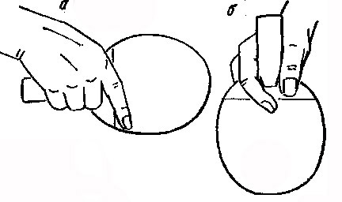
Рисунок 1. Хваты ракетки. а) европейский б) азиатский

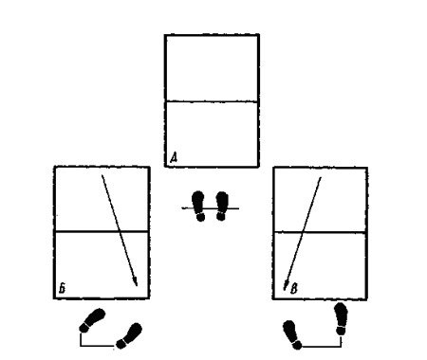

Рисунок 2. Виды перемещений у стола.
а) — в исходном положении; б) — при ударе справа;
в) — при ударе слева.

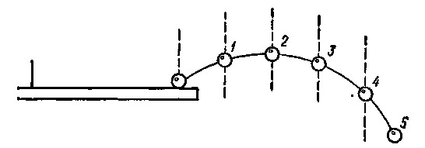

Рисунок 3. Различные моменты удара по мячу:
1 — мяч на взлете; 2 — высшая точка взлета мяча; 3 — снижающийся мяч;
4 — мяч на уровне стола; 5 — мяч ниже уровня стола.

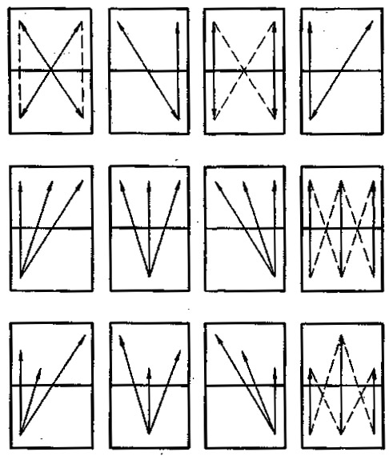

Рисунок 4. Основные технические схемы для отработки элементов игры в настольный теннис

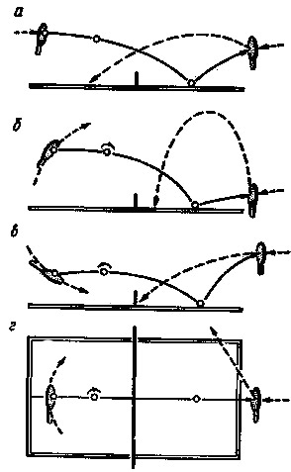
Рисунок 5. Траектория полёта и отскока мяча.

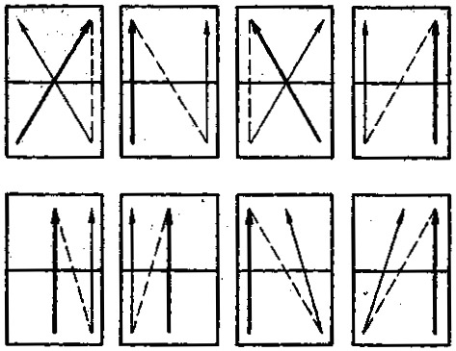

Рисунок 6. Двух-ходовка.

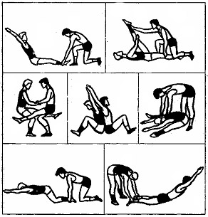

Рисунок 7. Парные упражнения для развития пассивной гибкости.

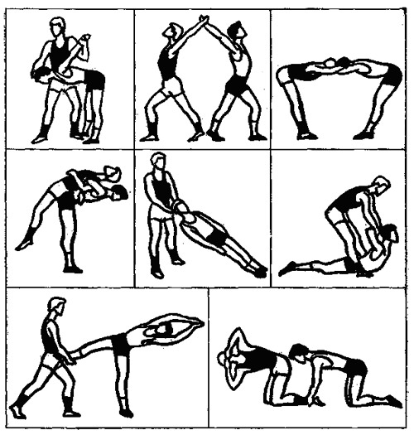

Рисунок 8. Парные упражнения для развития пассивной гибкости.

Использование резиновых амортизаторов, отягощений и «обучающего мяча» для обучения элементам техники (ударам).

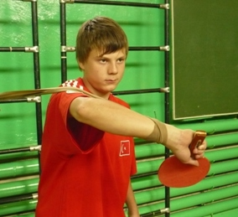

Удар способом « накат» справа.

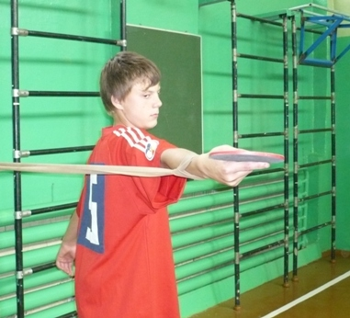

Удар способом « накат» слева.

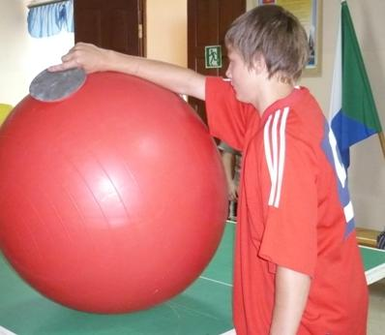

Имитация траектории удара способом « накат», « толчок» справа.

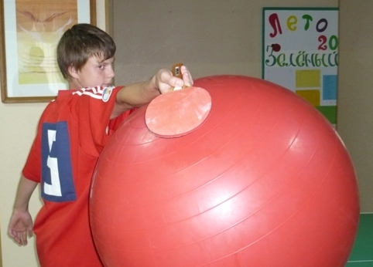

Имитация траектории удара способом « накат», « толчок» слева.
Виды сгибания рук в И.П. упор лёжа на коленях (облегчённый вариант).
Положение кистей.

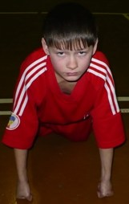

SEIKEN

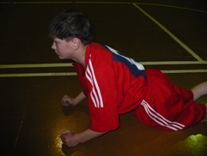
TETTSUI

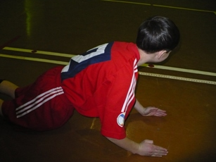 SHUTO

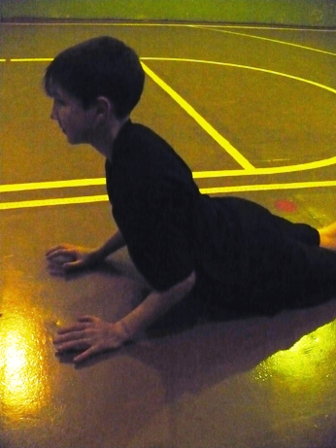

SHOTEI

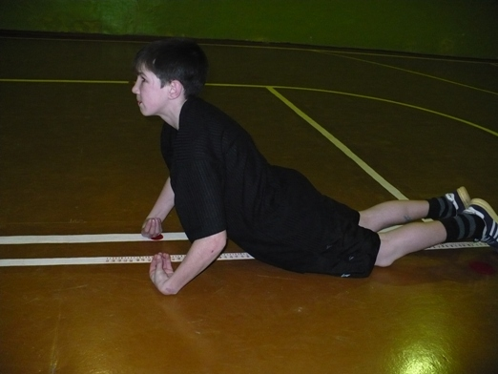

KOKEN

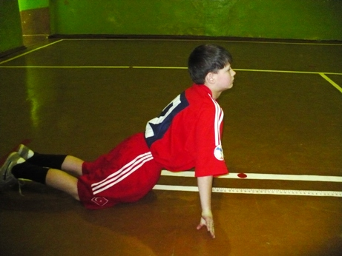

HAITO

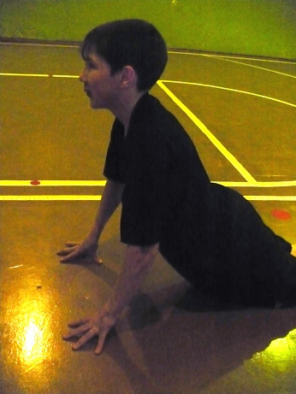

5 ПАЛЬЦЕВ

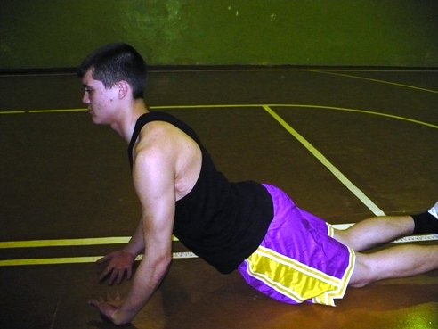

HAISHU

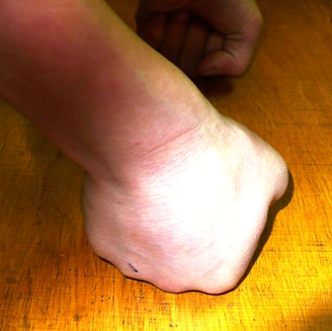

SEIKEN

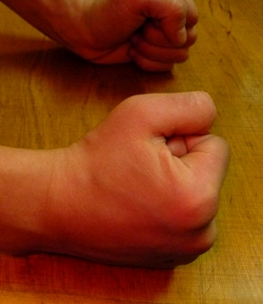

TETTSUI

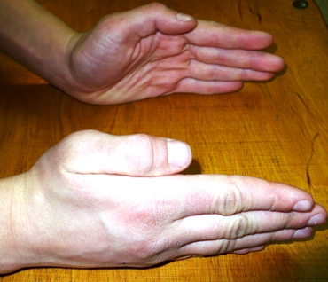

SHUTO

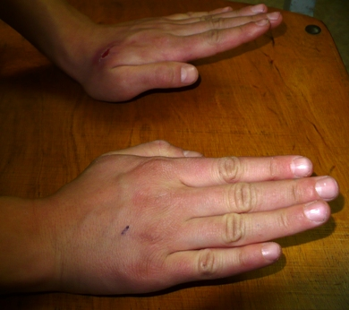

SHOTEI

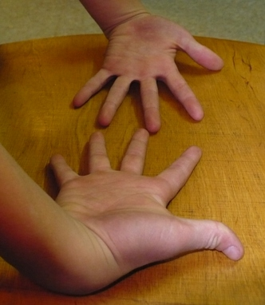

HAISHU

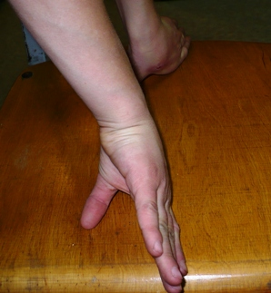

HAITO

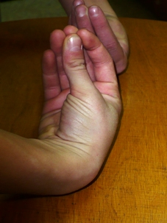

KOKEN

Тест № 1 на развитие зрительной памяти, воображения. Цель: определить уровень развития памяти, воображения. Описание. Учитель знакомит ребят с таблицей, на которой изображены 9 фигур. Испытуемым предложено внимательно запомнить фигуры. Время на изучение - 10 сек. После чего ребятам показывают таблицу с большим количеством фигур. Ребята должны узнать среди общего большого числа фигур - показанные ранее фигуры.
Обработка результата теста. Подсчитывается число правильно и неправильно узнанных фигур. Уровень зрительной памяти и развития воображения засчитывается по формуле:
Е - уровень развития М- число правильно узнанных фигур; Н- число неправильно узнанных фигур. Оптимальный уровень узнавания равен 1, поэтому, чем ближе к 1, тем лучше у испытуемого работает зрительная память, активизируется воображение
Тест № 2 на развитие зрительной и двигательной памяти. Цель: определить уровень развития зрительной, двигательной памяти. Описание: на противоположной стороне стола устанавливаются картонные кубики (размер 10x10х10 см) с буквами, расставленными в последовательности так, чтоб образовалось слово, например - теннис. Кубики расставлены в одну шеренгу равно удаленно от сетки. Предлагаю ребятам попасть теннисным шариком с подачи в буквы на кубиках поочередно, начиная с буквы «Т» и дальше до буквы «С» включительно. Поскольку текст сопряжен с действием, то на его реализацию дается времени 1 минута. За это время испытуемый должен попасть в установленном порядке во все буквы.
Обработка результата. Подсчитывается количество выбитых кубиков. Количество букв, выбитых, должно стремиться к 6.
Уровень развития памяти (зрительно и моторной) определяется числом выбитых кубиков.
Е - уровень развития памяти; М- число попаданий 6 - общее число кубиков. Динамика развития зрительной и двигательной памяти.
2013год- 33% Нормой считается 50-55%
2014год - 50% До 50% - ниже нормы

Процентное отношение выполнения методики складывается из результатов выполнения каждым участником. Затем сумма результатов делится на общее число учеников и усредняется.

Тест №3 Методика определения уровня развития «оперативной памяти»
Ключевые понятия. Операции, кратковременная память, долговременная память, способы обработки информации, объем памяти. Цель: изучение уровня развития «оперативной памяти».
Описание опыта. На противоположной половине стола расположены 9 картонных кубиков. На каждом из них нанесена цифра от 1 до 9 включительно. Кубики расположены равноудалено от сетки в одну линию ближе к лицевой линии стола.(10-15 см), непоследовательно, произвольно. За 15 сек. испытуемым предложено посмотреть и запомнить порядок расположения чисел. Спустя 15 сек., переворачиваю кубики, так, чтоб число оказалось внизу и стало невидимым. Затем предлагаю ребятам написать на доске порядок чисел таким, каким он запомнился. Затем дается задание попасть шариком в каждый кубик. Только попав в кубик, испытуемый имеет право посмотреть на число и сравнить фактическое местонахождение числа со своей первоначальной записью на доске. Время на тест 2 минуты. Обработка результатов. Уровень развития « оперативной памяти» вычисляется по формуле:
Д - уровень развития памяти
М- число попаданий
9 - общее число кубиков.
Д= М: 9 х 100
Динамика развития « оперативной памяти»
2013год - 33%
2014год - 42%
Тест № 4. Методика определения «образной памяти». Цель: Изучение уровня развития « образной памяти» Описание опыта. В качестве единицы объема памяти принимается образ (изображение предмета). Испытуемому предлагается за 20 сек. запомнить максимальное количество образов, представленных в таблице. Таблица составлена по аналогии русской народной сказки. Например, сказка про Репку. Последовательность попадания мячом: - Репка- Дед - Бабка - Внучка- Жучка - Кошка - Мышка. Объекты - аппликация, изображения на кубике. Размер (10 х 10х 10 см). Время на тест - 2 минуты. Объекты располагаются в одну линию. Порядок попадания слева направо. Для чистоты эксперимента добавляется к данному ассоциативному ряду - объекты - персонажи из других сказок. Например - Заяц - Волк - Медведь - Лиса. Однако необходимо помнить, что заданием определен порядок попадания в объекты. Но необходимо помнить, что размер теннисного стола небезграничен и более 15 в отдельных случаях 20 располагать в одном эксперименте считается нецелесообразно, дабы не «захламлять» поле восприятия.
Оценка показателя «образной памяти».
Подсчитывается количество выбитых образов. Также учитывается порядок выбивания мишени согласно предложенному алгоритму действий. В норме считается 4 объекта. 3 и менее - ниже нормы, 5 и более - выше нормы.
Баллы | 7 | 6 | 5 | 4 | 3 | 2 | 1
Количество
выбитых | 7 | 6 | 5 | 4 | 3 | 2 | 1
кубиков
Тест № 5. На концентрацию внимания, устойчивость внимания. Цель: Определение уровня развития концентрации и устойчивости внимания. Описание: Необходимо за 20 сек. 10-ю шариками попасть в неподвижный предмет. В качестве предмета используют надутый шарик или баскетбольный мяч, закрепленный неподвижно на столе. Необходимо приготовить коробку с шариками для испытуемого. Ученик со своей половины стола подает в указанный предмет подачу. Обработка результата:
Концентрация внимания определяется по формуле:
К - концентрация внимания
С - число попаданий
П. - общее число попыток.
К = С: П. х 100.
Динамика развития концентрации внимания:
2013год - 40%
2014год - 60%
Процентное отношение выполнения методики складывается из результатов выполнения каждым участником. Затем сумма результатов делится на общее число учеников и усредняется.
Устойчивость внимания. А - темп выполнения П.- количество попаданий Т- время выполнения
А = П.:Тх 100
Динамика развития устойчивости внимания
2013 год - 20%
2014год- 30%
Показатель переключаемости внимания.
С - показатель переключаемости
В1 - количество промахов
Б - общее количество попыток
С = В1: Б х 100
Динамика развития переключаемости внимания:
20013 год - 60%
2014 год- 40%
Данный тест строится на обратно - пропорциональной зависимости (от числа промахов). Чем больше промахов, тем выше показатель в процентном отношении и наоборот.
Так в 2013 году средний показатель промахов - 6
2014г - 4

Тест № 6. На быстроту мыслительной реакции.
Цель: Оценить уровень развития быстроты мыслительной реакции.
Описание опыта.
В коробочке находится в принципе неограниченное количество шариков. В нашем случае пусть их будет 50. Время на тест - 20 сек. На противоположной стороне стола находятся мишени в виде кубиков, установленного размера. (10x10x10см.). По команде руководителя опытом испытуемый должен использовать возможное большее количество мячей. Оценивается количество попаданий. Учитывается общее число использованных попыток.
Скорость мыслительной реакции оценивается по формуле:
С - скорость мыслительной реакции
Н - число попаданий
В - общее число попыток
С = Н: В х 100
Динамика развития скорости мыслительной реакции
Общее количество попыток. Среднее число попаданий
2013 год - 30% 20 6
2014 год - 60% 25 15

Процентное отношение выполнения методики складывается из результатов выполнения каждым участником. Затем сумма результатов делится на общее число учеников и усредняется.
Тест № 7. На способность анализировать ситуацию и умение выбрать правильное решение.
Цель: Определение уровня развития анализаторских способностей и умения выбора оптимального решения.
Описание опыта. Испытуемому предложено на выбор за 2 минуты набрать максимум очков, поражая мишени. В качестве мишеней предложены плашки (деревянный брусок, размер 6 х 10 см х 1,5 см). Плошки окрашены соответственно в
красный цвет - 5 очков за 1 попадание
зеленый - 4 очка
синий - 3 очка.
Общее количество плашек - 9. По 3 каждого цвета. Испытуемому предложено на выбор набрать максимум очков, попадая в плашку определенного цвета, зная цену каждого цвета.
Оценка опыта. Максимальное количество очков - 36. За норму принято считать 18 -20 очков.
Уровни развития способности (очков)
Низкий - от 0 до 11;
Ниже среднего - 12-17;
Средний- 18-20;
Выше среднего- 21-25
Высокий- 26 и выше.
Динамика изменения уровня аналитической способности.
2013 год - 25%
2014 год - 38%

Список воспитанников, принявших участие в опыте.

Список литературы.
- Федеральный базисный учебный план и примерные учебные планы. Примерные программы по физической культуре. Э.Д. Днепров, А.Г. Аркадьев. М.: Дрофа, 2007.

2. Концепции модернизации Российского образования на период до 2010 года.

3. Физическая культура Сборник программно-методических материалов. Авт.- сост. Е. А. Ветошкина – Хабаровск ХК ИППК ПК, 2003.
4. Программы по валеологии под редакцией П. П. Миненко и В. Н. Швецовой, Хабаровск - ХК ИППК ПК, 1997.
5. Школа – территория здоровья. Психолого-педагогическое и медико-социальное сопровождение развития ребёнка в образовательном процессе. Авт.- сост.: П.П. Миненко, Л.З. Запека, Е.С. Ходжер; под общ. ред. П.П. Миненко. - Хабаровск: ХК ИППК ПК, 2006.
6. Избранные труды П.Ф. Лесгафт. Авт.- сост.И.Н. Решетень.- М.: Физкультура и спорт, 1987.
7. Физиология физического воспитания и спорта: Учеб. для студ.сред. и высш. учебных заведений. Смирнов В.М., Дубровский В.И. - М.: Изд-во ВЛАДОС- ПРЕСС, 2002.Смирнов
8. Основные проблемы педагогики спорта: Вводный курс, пер. с нем. Под ред. М.Я. Виленского и О.С. Метлушко.- М.: Аспект Пресс, 1995.
9.Психология физического воспитания и спорта: Учеб.пособие для студ. высш. пед. учеб.заведений. Е.Н Гогунов, Б.И. Мартьянов - М.: Издательский центр « Академия», 2000.
10. Спортивные игры: Техника, тактика, методика обучения: Учеб. для студ. высш. пед. учеб. заведений. Ю.Д. Железняк, Ю.М. Портнов, В.П. Савин, А.В. Лексаков. – М.: Издательский центр « Академия» 2002. 11. Настольный теннис: Пер. с кит. Под ред. Сюй Яньшена .- М. : Физкультура и спорт 1987.
12. Современные педагогические технологии: Учебно-методический комплект к программе курсов повышения квалификации педагогических кадров. Авт. сост. И.Е. Терещенко. Изд. 2-е, испр. – Хабаровск: ХК ИППК ПК 2004.

13. Государственной учебной программы специальных (коррекционных) общеобразовательных учреждений VIII вида под редакцией Воронковой В.В.,
2000 г. «Физическое воспитание» (автор: В.М. Мозговой).
14. Закон о социальной защите инвалидов в Р.Ф. Социальная защита – 1995№3
15. Ф.З. от 24 ноября 1995г. №181 «О социальной защите инвалидов»
16.Акатов Л.И. Социальная реабилитация детей с ограниченными возможностями здоровья / М., 2004.
17.Блинова Л.Н. Диагностика и коррекция в образовании детей с задержкой психического развития., М.,1993.
18.Дементьева Н.Ф., Холостова Е.И. Социальная реабилитация. М.,2001.
19.Жуков В.И. Социальная работа. Российский энциклопедический словарь/ М., 1997.
20.Зубкова Т.С., Тимошина Н.В. Организация и содержание работы п< социальной защите женщин, семьи и детей / М., 2004.
21.Камаев И.А.„ Позднякова М.А. Детская инвалидность.
22.Курбатова В.И. Социальная работа. Учебник. / Ростов н/Д., 1999.
23.Мамайчук И.И. Психокоррекционные технологии для детей с проблемами в развитии.
24.Осадчих А.И. Социально - бытовая и трудовая реабилитация инвалидов / М., 1997.
25. Ярская - Смирнова Е.Р., Наберушкина Э.К. Социальная работа с инвалидами / СПб., 2004.
26.Словарь – справочник по социальной работе. – М., 1997.
27.И.Н. Кузнецова, В.А. Любунова и др. Основные направления и перспективы комплексной помощи семье и детям с отклонениями в развитии – Материалы семинара- Череповец, 2002г.
28.Социокультурная реабилитация инвалидов. Социс. -2000. Вып. №3
29.Смирнова Е.Р. Когда в семье ребенок – инвалид. Социс – 1997 №1
30.Бондаренко Р.И. Социально – эстетическая реабилитация аномальных детей.- М.: Издательство МГУ, 1999
31.Матейчек. Родители и дети. М., Просвещение, 1992
32.Л.С. Алексеева и др. Об опыте организации социальной реабилитации детей с ограниченными возможностями в школе- комплексе Детская личность. Президентская программа «Дети России». М.,1997.
33.Н.Ф. Дементьева, Г.Н. Багаева, Т.А. Исаева Социальная работа с семьей ребенка с ограниченными возможностями, Институт социальной работы, М., 1996.
34. Панов А.М. Центр социальной реабилитации детей с ограниченными возможностями – эффективная форма социального обслуживания семей и детей // Реабилитационные центры для детей с ограниченными возможностями: опыт и проблемы. М., 1997.
35. Программа обучения и воспитания детей дошкольного возраста с выраженной умственной отсталостью. – М., 1993, 68с. (ЦИЭТИН).
36. Г.М. Иващенко, Е.Н. Ким Об опыте работы по социальной реабилитации детей с ограниченными возможностями в Московском клубе «Контакт- 1».
37. Ткачев В.В. О некоторых проблемах семей, воспитывающих детей с отклонениями в развитии // Дефектология. 1998.№1.
38. Мудрик А.В. Введение в социальную педагогику. М., 1997.
39. Малофеев Н.Н. Современный этап в развитии системы специального образования в России. (Результаты исследования, как основа для построения проблем развития) // Дефектология. №4, 1997.
40. Практическая педагогика здоровья: «Укрепление здоровья и обеспечение безопасности жизнедеятельности учащихся (воспитанников, педагогов). Хабаровск ХК ИРО, 2011г. Миненко П. П.
41. Барчукова Г.В., Журавлева А.Ю. Физическая культура. Настольный теннис. Рабочая программа (для учителей общеобразовательных школ) / Барчукова Г.В., М. 2013. – 87 с.

